Cajungarnalen met bacon
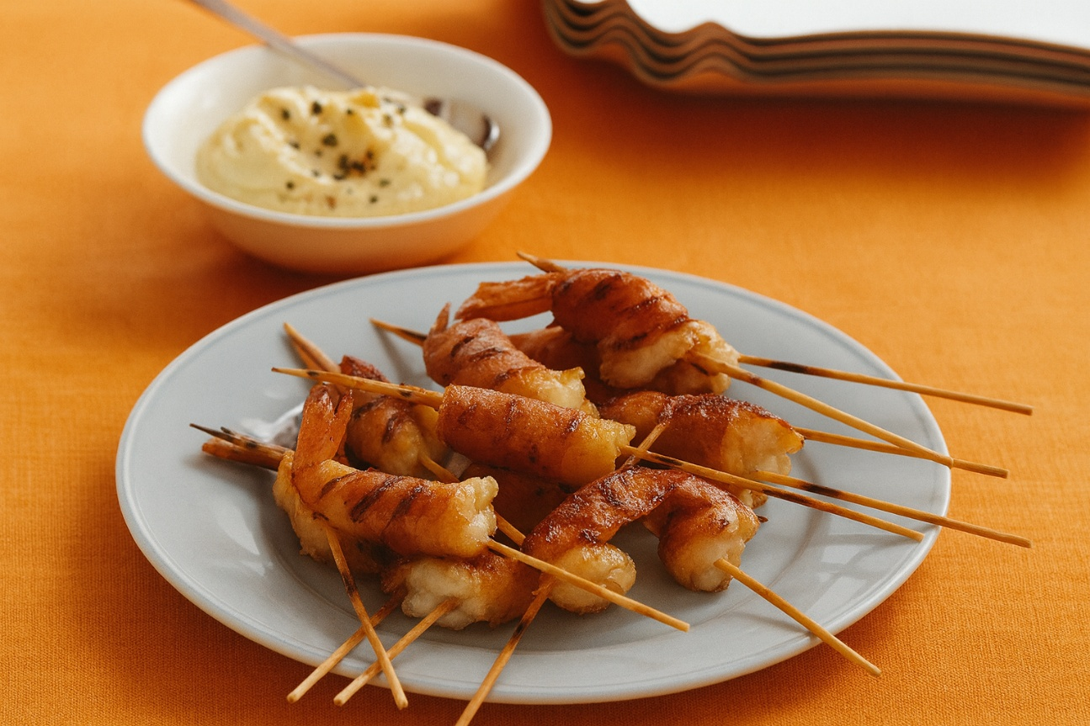
Ingrediënten: 4 personen
- 12 rauwe grote (tijger)garnalen
- 12 plakjes bacon
- 2 theelepels cajunkruiden
- 1½ eetlepel zonnebloemolie

- Bereiding:
Leg de satéstokjes 15 minuten in een bak water. Laat de garnalen ontdooien. Pel ze, verwijder het donkere rugnerfje en was ze met koud water. Dep de garnalen droog met keukenpapier. Prik elke garnaal in de lengte aan een satéstokje en omwikkel hem met een plakje bacon. Roer de cajunkruiden door de olie en bestrijk de garnalenspiesjes ermee.
- Laat de spiesjes op het rooster boven een gloeiende barbecue in ca. 2 minuten per kant mooi lichtbruin en net gaar worden. Lekker met aioli.

